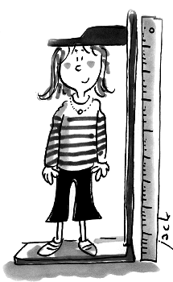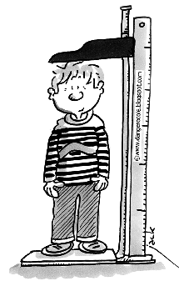

Carnet de progrès

. . . . . . . . . .

Ecole maternelle Jan Rolland - Coutures

Vous trouverez dans ce carnet, les progrès réalisés par votre enfant au cours du cycle 1 : petite, moyenne et grande sections.

Chaque carnet de progrès est unique et correspond à l’enfant et à son cheminement, comme dans les programmes, en fonction des attendus de fin de cycle (grande section) qui se construisent dès la petite section.

Ce carnet se décompose en 5 parties de couleurs différentes. Chaque couleur correspondant à un domaine d’apprentissage.

* Mobiliser le langage dans toutes ses dimensions : bleu
* Agir, comprendre et s’exprimer à travers l’activité physique : rose.
* Agir, comprendre et s’exprimer à travers les activités artistiques: rouge
* Construire les premiers outils pour structurer sa pensée : orange
* Explorer le monde : vert

L’équipe enseignante.